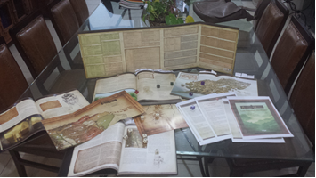
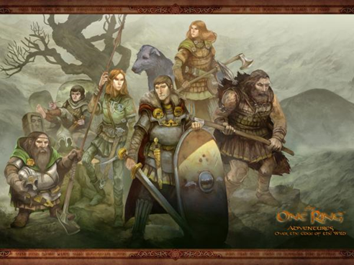
Que savez-vous
du Jeu de Rôle ?

Le jeu de rôle est un jeu dans lequel vous incarnez un personnage (souvent imaginaire) dans le but de vivre des aventures à travers lui.
Vous connaissez surement le jeu de rôle en jeu vidéo (le RPG), mais connaissez-vous sa version, disons, « non virtuelle ? »
En effet, il existe un jeu de rôle « papier » (ou jeu de rôle sur table), appelé ainsi pour le différencier des jeux de rôle sur ordinateur, console, etc.
Le jeu se présente comme un jeu de société aux règles particulièrement compliquées. Après que les joueurs aient rempli leur fiche de personnage (une feuille remplie de données caractérisant le personnage incarnée par le joueur), le jeu commence.
L’histoire est narrée par le Maitre du Jeu (ou MJ, ou Grand Vilain MJ, ou « le seul étant assez stupide pour lire et apprendre plusieurs centaines de pages de règles compliquées pour les expliquer à ces ingrats de joueurs », soit moi), qui indique aux joueurs le cadre spatio-temporel, incarne les ennemis et les personnages non-joueurs (PNJs), et qui possède aussi le scénario.
Les joueurs, héros de l’histoire, indiquent alors les actions effectuées par leur personnage au MJ et les résolvent parfois (souvent, même) par des jets de dés, actions réussies ou pas selon la difficulté de l’action entreprise (déterminée par le Grand Vilain MJ, d’où son nom) et les statistiques du joueur.
Par exemple, le jeu de ce type le plus connu est Donjons et Dragons.
Je vous propose un jeu de ce type, pour tous les collégiens et lycéens ayant 13 ans ou plus, et ce le lundi de 17h à 19h30 : L’Anneau Unique.
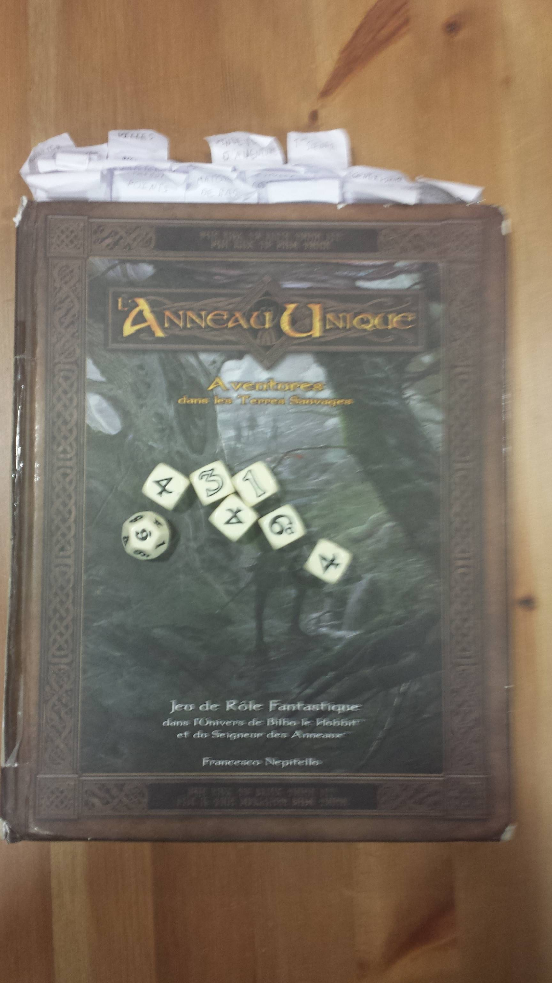Ce jeu se passe dans l’univers de J.R.R. Tolkien (celui du Seigneur des Anneaux) et commence 5 ans après les évènements de Bilbo le Hobbit. L’Ombre plane sur les Terres Sauvages et les membres des Peuples Libres vivant en bordure de la Forêt Noire viennent à peine de se remettre de la mort de Smaug le Dragon. Un cadre propice à la création d’une compagnie de fiers aventuriers, destinés à la Gloire et la Fortune…
… Ou à une fin précoce.
Mwahahahahahahahahahahaha !!!!!!!!!...
… Pardon. Je me suis emporté.
Si ça vous intéresse venez me parler !
et envoyer un mail à : asc@llm.ae
Mathieu SERAPHIM, TS1
P.S. : Rappel : le Mardi de 17 à 18h30,
pour les 13 ans ou + !

